学生ボランティア大募集!!

『かごしま春祭大ハンヤ2020』の運営補助、お手伝いをして頂ける学生ボランティアを募集しています。

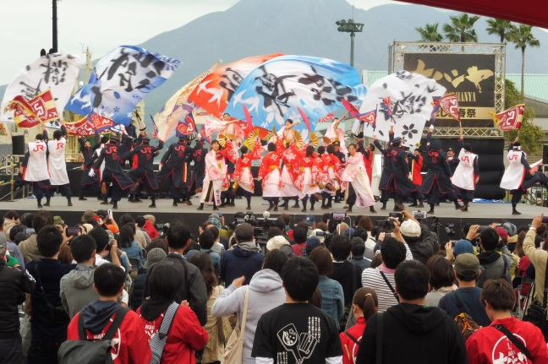

日時：４月２５日(土)９:00～19:00
４月２６日(日)9:00～1９:３0
(※時間は予定です）
場所：鹿児島市内中心部
(ﾄﾞﾙﾌｨﾝﾎﾟｰﾄ、天文館、中央駅等、全10会場の予定)
市内中心部の大まかな地理が分かる方

活動内容：①各会場への踊り連案内( )
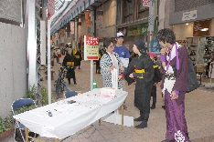
②各会場の運営補助（受付・給水・司会等）
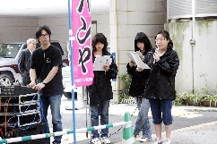

【案内(アテンド)】
【給水】
【司会】
【受付】
募集人数：１００名（定員に達した場合は、締め切らせて頂きます。
募集状況はホームページをご参照下さい。)
応募期限：令和2年４月10日(金)
★ボランティア参加特典★

- 祭りオリジナルタオル進呈
- 昼食提供
- 春祭公式ガイドブック進呈
- 交流会無料参加
◆かごしま春祭大ハンヤとは？◆
県内･九州各地から集まった踊り連が、華麗な衣装で、鹿児島のハンヤ節とよさこい踊りを織り交ぜた独創的な踊りを、各会場で繰り広げるお祭りです。

日時：4/25(土)20：00～ 場所：未定
（※④は、土・日曜2日間お手伝い頂ける方だけへの特典です）
(※事前にボランティア説明会を4月11日(土)11:00開催します)

)

◆学生ボランティア お申込み・お問合せ先◆
かごしま春祭振興会大ハンヤ事務局（(株)カワイ内） 担当：田村・江口
TEL:099-257-9690/ FAX:099-284-1126
お申し込みは裏面で！

E-mail: info@kagoshima-daihanya.jp
HP：http://www.kagoshima-daihanya.jp/
※お申込みは、ファックスまたはメールでお申し込みください。
なお申込書はＨＰよりダウンロードできます。

お知らせ
※今回、土・日曜2日間ｏｒ日曜だけ参加できる方を募集しております。土曜だけ参加希望の方の募集は行っておりませんのでご了承下さい。

※今後のご連絡のため、メールアドレス又はFAXのご記入もお願い致します。また、携帯電話の迷惑メール対策でドメイン受信指定をされている方は、当事務局のメールアドレスのドメイン受信指定の設定をお願い致します。
※事前にボランティア説明会を4月11日(土)11：00から脇田電停前カワイビル２階会議室で開催します。
※「責任者・とりまとめ役」の方には、お申込みチーム全員の取りまとめを行って頂きますようお願い申し上げます。

《学生ボランティア申込書》
学校名・学年 | 参加者名 | 携帯番号 | ﾒｰﾙｱﾄﾞﾚｽorFAX | 参加希望日 | 交流会出欠 | 備考
○○大学  【例】 | 鹿児島 太郎 | 090-✕✕✕✕-✕✕✕✕ | hanya@○○○.○○.JP | 土日・日 | 出席・欠席 | 司会希望、県外出身で地理が分からない等
1  (責任者･とりまとめ役の方) |  |  |  | 土日・日 | 出席・欠席
2 |  |  |  | 土日・日 | 出席・欠席
3 |  |  |  | 土日・日 | 出席・欠席
4 |  |  |  | 土日・日 | 出席・欠席
5 |  |  |  | 土日・日 | 出席・欠席
6 |  |  |  | 土日・日 | 出席・欠席
7 |  |  |  | 土日・日 | 出席・欠席
8 |  |  |  | 土日・日 | 出席・欠席
9 |  |  |  | 土日・日 | 出席・欠席
10 |  |  |  | 土日・日 | 出席・欠席
11 |  |  |  | 土日・日 | 出席・欠席
12 |  |  |  | 土日・日 | 出席・欠席
13 |  |  |  | 土日・日 | 出席・欠席
14 |  |  |  | 土日・日 | 出席・欠席
15 |  |  |  | 土日・日 | 出席・欠席

◆学生ボランティア お申込み・お問合せ先◆
かごしま春祭大ハンヤ振興会事務局（(株)カワイ内） 担当：田村・江口
TEL:099-257-9690/ FAX:099-284-1126
E-mail: info@kagoshima-daihanya.jp
HP：http://www.kagoshima-daihanya.jp/
※ご記入頂いた情報は、春祭り事業に関する各種連絡・情報提供のために使用させていただきます。

